**GIT & GITHUB**

**María José Haro Velasco**

**Universidad de las Fuerzas Armadas ESPE**

**Tecnologías de la Información en Línea**

**Programación Orientada a Objetos**

**Ingeniero: Luis Enrique Jaramillo Montaño**

**Quito-Ecuador**

**18 de noviembre de 2023**

* Link del archivo que han subido a github.

https://github.com/Majitos/Actividad_1.git

* tabla de comandos utilizados para realizar la actividad.
* Git clone

Se utiliza principalmente para apuntar a un repositorio existente y clonar o copiar dicho repositorio en un nuevo directorio, en otra ubicación. El repositorio original se puede localizar en el sistema de archivos local o en los protocolos admitidos a los que se puede acceder por máquina remota.

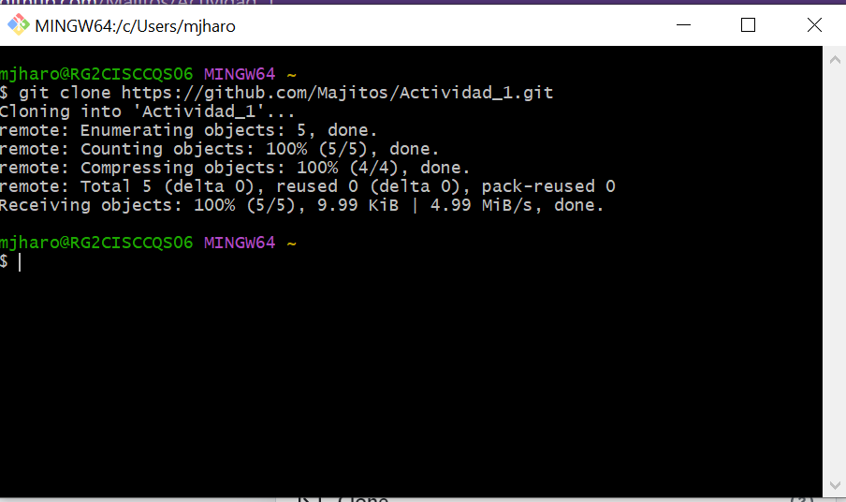

* El comando de Bash ls sirve para "enumerar" el contenido del directorio de trabajo actual. ls equivale a ejecutar DIR en un terminal de host de consola de Windows.

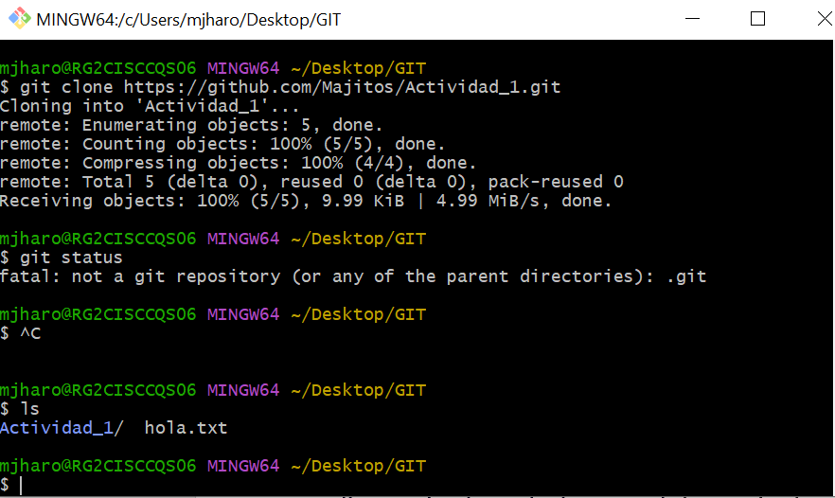

* Git status

El comando git status muestra el estado del directorio de trabajo y del área del entorno de ensayo. Permite ver los cambios que se han preparado, los que no y los archivos en los que Git no va a realizar el seguimiento.

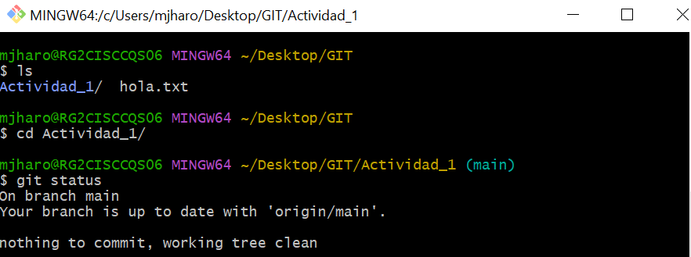

* Git add

Mueve los cambios del directorio de trabajo al área del entorno de ensayo. Así puedes preparar una instantánea antes de confirmar en el historial oficial.

* Git diff

Es un comando multiusos de Git que, cuando se ejecuta, lleva a cabo una función para establecer las diferencias en los orígenes de datos de Git. Dichos orígenes de datos pueden ser confirmaciones, ramas y archivos, entre otras posibilidades.

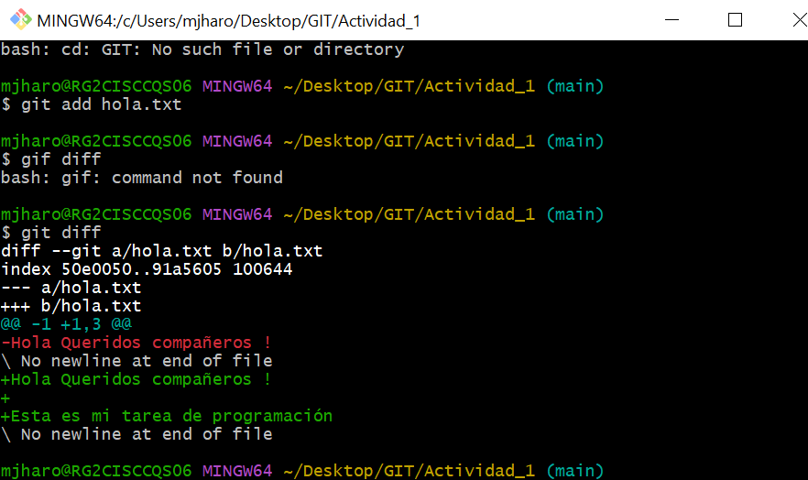

* Git commit

Un comando de atajo que crea inmediatamente una confirmación con un mensaje de confirmación usado. De manera predeterminada, git commit abrirá el editor de texto configurado localmente y solicitará que se introduzca un mensaje de confirmación.

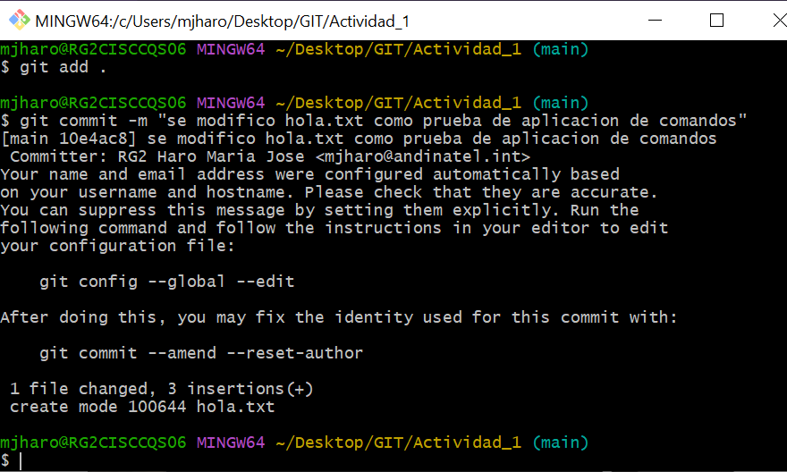

* Git push

El comando git push sube el contenido de un repositorio local a un repositorio central. Dado que este comando sobrescribe los cambios, solo debe ejecutarse con una rama vacía como objetivo.

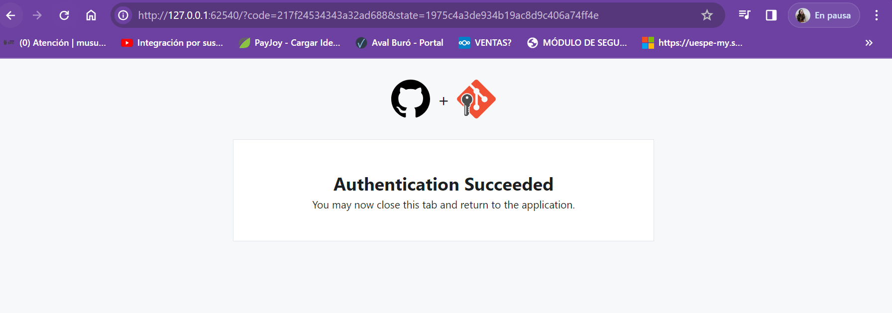

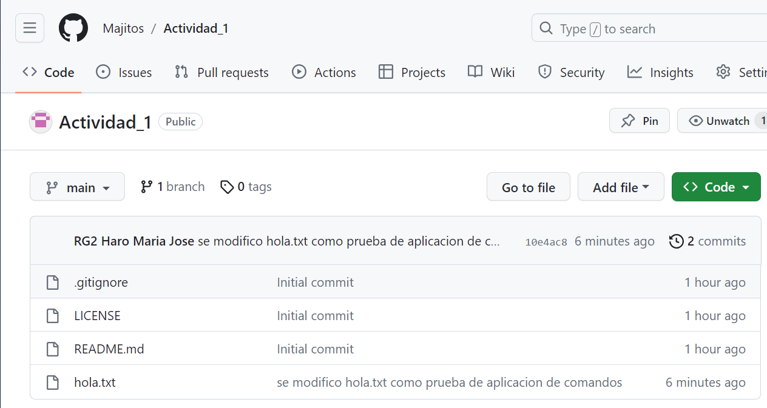

* Responder: ¿Qué es un sistema de control de versionamiento, y para que sirve?

Al ser un registro de cambios que son almacenados, el sistema de control de versiona miento permite proteger

No se almacenan en el computador local

Son almacenados en una nube

En caso de daño del servidor principal se pierde información

No se depende de un único sistema e control de versiona miento

Se puede hacer copias en varios servidores donde se encontrará la información de respaldo

Git es un sistema de control de versiones distribuido permite copiar loque hay en el servidor principal y trabajar con eso en un servidor local.

Git cada versión guarda las modificaciones y una referencia antes de ser modificados

Junta el archivo original y las encima con los cambios

Mantiene la continuidad

Protocolos de seguridad que evitan eliminar dañar o alterar los archivos